ДОКУМЕНТАЦИЯ
к PPUtestus 3.0

v.0.1.1 (15.05.2024)
Оглавление
Использованные модули 3
Внутренние библиотеки 3
Внешние библиотеки 3
Структура программы 4
Структура директории 4
Содержание основных файлов 5
Рабочий поток обработки (workflow) 6
Условные обозначения 6
Вибростолик 7
УПСИ-1 8
Остаточная деформация 9
Описание процессов обработки 10
Обработка испытаний на вибростолике 10
Методология получения результатов 10
Вибростолик 10

Использованные модули

Внутренние библиотеки
tkinter – библиотека для работы с диалоговыми окнами и создания интерфейсов;
ttkbootstrap – улучшенный tkinter, с готовыми стилями и некоторыми блоками для интерфейса;
datetime – для работы с датами и временем;
itertools – итераторы для залупливания;
os, os.path – для определения рабочей директории и пути к файлам;
pathlib – для работы с путями в файловых системах;
random – генерация псевдо-случайных чисел; используется для разнообразия иллюстраций;
re – для работы с регулярными выражениями; используется для возможности ввода любых десятичных разделителей;

Внешние библиотеки
docx, docxtpl – библиотеки для работы с .docx файлами; используются для заполнения шаблонов отчетов;
matplotlib – библиотека для построения графиков на основе полученных данных;
numpy, scipy – библиотеки с большим набором математических функций; используется для работы с данными;
PIL – библиотека для работы с растровыми изображениями;
pandas, openpyxl, xlsxwriter – библиотека для работы с .csv, .xlsx и пр. файлами, связанными с MS Excel; используется для открытия файлов с результатами, выборки необходимых данных и записи результатов обработки.

Структура программы

Структура директории
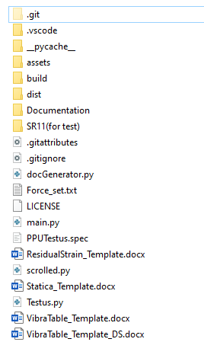
Основные файлы программы (код):
- docGenerator.py
- main.py
- scrolled.py
- Testus.py
Файлы шаблонов протоколов:
- ResidualStrain_Template.docx
- Statica_Template.docx
- VibraTable_Template.docx
Вспомогательные папки и файлы для программы:
- assets – содержит медиафайлы (картинки)
- Forse_set.txt – содержит таблицу со считываемыми параметрами силоизмерителей
Папки и файлы для GitHub:
- .git
- .gitattributes
- .gitignore
- LICENSE - *указана MIT (свободная без обязательств), при этом файл с основными расётными функциями Testus.py не загружен в свободный доступ! Свободный только интерфейс и урезанный шаблон VibraTable!
Папки прода:
- PPUTestus.spec
- build
- dist
- Documentation
- SR11(for test)
Всякая фигня:
- .vscode
- __pycache__

Содержание основных файлов
main.py – создаёт основное окно интерфейса со всеми элементами (кроме тех, которые в scrolled.py), подгружает функции и классы из других файлов.
docGenerator.py – содержит функции для работы со всеми шаблонами применяемых в программе протоколов.
scrolled.py – содержит класс окна с вертикальным и горизонтальным ползунками (которого нет в открытых источниках), класс окна для запуска .gif (источник – stackoverflow), класс всплывающего окна с предупреждением (которое позволяет выводить .jpeg картинки в нём).
Testus.py – основные функции для чтения файлов и обработке данных.

Рабочий поток обработки (workflow)
Здесь указаны укрупненные схемы работы процессов обработки. Данные схемы нужны для примерного понимания последовательности процессов, а также для дальнейшей декомпозиции.

Условные обозначения
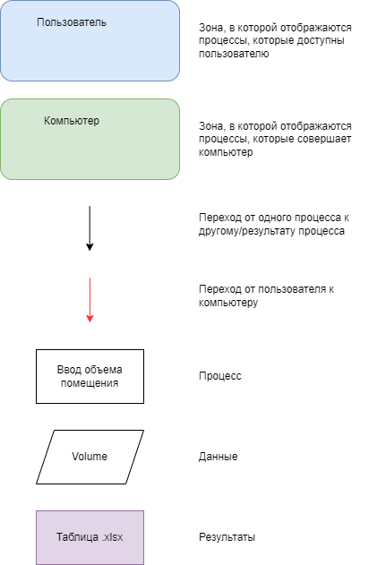

Вибростолик
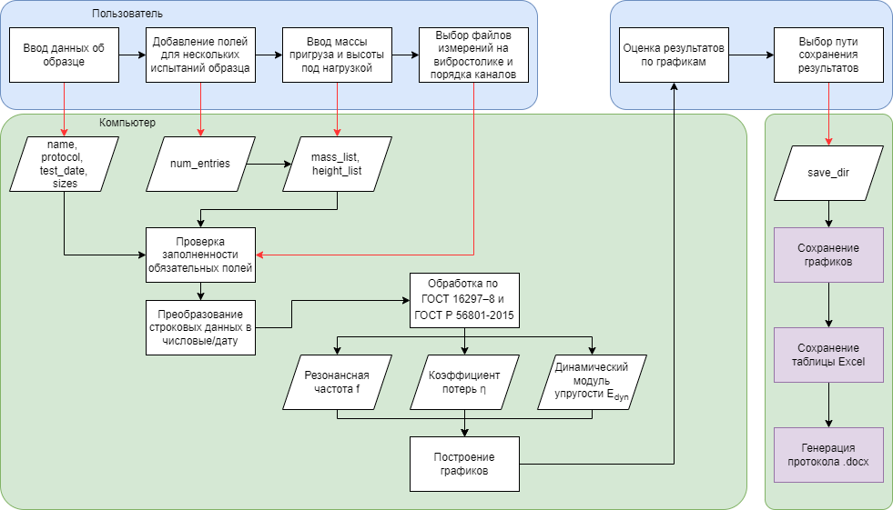

УПСИ-1

Остаточная деформация

Описание процессов обработки
Ниже будет приведен список действий пользователя во время работы с программой.
После запуска программы, пользователю необходимо заполнить все поля, не обозначенные как опциональные. Данные об образце одинаковы для всех видов тестов и меняются синхронно.

Обработка испытаний на вибростолике
Пользователю нужно добавить необходимое количество испытаний образца при различной нагрузке, нажав соответствующую кнопку. Далее выбрать соответствующие испытаниям .csv файлы и заполнить поля для каждого измерения. Для запуска расчёта пользователь должен нажать соответствующую кнопку.

Методология получения результатов

Вибростолик
Измеренные акселерограммы обрабатывали для получения спектральных характеристик по каждому из каналов. Передаточную функцию определяли, как отношение спектральных характеристик виброускорений, полученных на вибростоле (акселерометр 5’ на рис. 3), к спектральным характеристикам виброускорений, зарегистрированным на исследуемом образце (акселерометр 5 на рис. 3):
,
где f – частота воздействия в Гц.
Эффективность виброизоляции прослойки их вспененного полиэтилена , дБ, определяли по формуле:
.
Динамический модуль упругости материала определяли на вибростенде НИИСФ РААСН при нагрузках 2000 Н/м², 5000 Н/м² и 10000 Н/м² в соответствии с ГОСТ 16297-80 по формуле:
$E_{д}=\frac{4π^{2}f_{рез}^{2}Mh}{F}$,
где f_{рез}– частота резонанса, Гц;
M – масса груза, кг;
h – высота образца под нагрузкой, м;
F –площадь испытываемого образца, м².
Резонансную частоту определяли как частоту, соответствующую максимальному пику на графике передаточной функции, что соответствует методике ГОСТ Р 56801-2015 «Пластмассы. Определение механических свойств при динамическом нагружении. Часть 1. Общие принципы». Графики передаточной функции и эффективности виброизоляции представлены в протоколах испытаний для справки (приложения 1-5).
Коэффициент потерь определяли по ГОСТ Р 56801-2015 по ширине резонансного пика, как показано на рис. 4. При этом точки А и В на графике рис. 4 соответствуют частотам, при которых амплитуда ускорений в раз меньше максимальной амплитуды, достигаемой на резонансной частоте (n = $\sqrt{2}$)
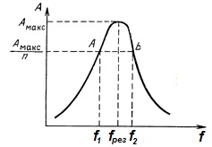
Рис. 4. Частоты, определяющие ширину полосы резонансной амплитуды.
С учётом введённых обозначений, формула для коэффициента потерь примет вид:

